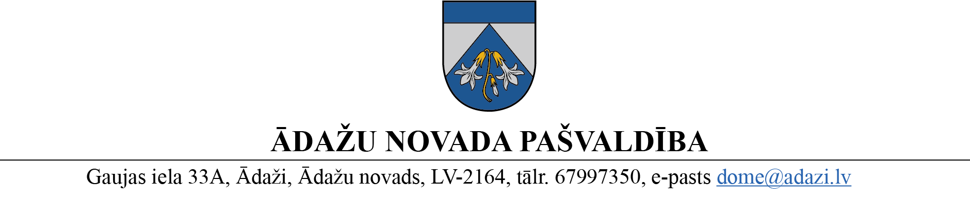
Izskatīšanai: AK 08.03.2023.
domē: 22.03.2023.
sagatavotājs: V.Kuks
ziņotājs:V.Kuks

LĒMUMS
Ādažos, Ādažu novadā

2023. gada 22.martā Nr. {{DOKREGNUMURS}}

Par grozījumiem “Vējpriedes” apbūves tiesību līgumā
Ādažu novada pašvaldības dome (turpmāk - dome) izskatīja SIA “Divi S” (reģ. Nr.40103690864, juridiskā adrese: Gaujas iela 7, Rīga (turpmāk – Iesniedzējs)) 20.02.2023. iesniegumu (pašvaldības reģ. Nr. ĀNP/1-11-1/23/963) ar lūgumu grozīt starp domi un Iesniedzēju 2019.gada 4.janvārī noslēgtā Apbūves tiesību līguma Nr. JUR 2029-01/07 4.3.9. punktu, mainot izpildes termiņu Iesniedzējam noteiktā pienākuma izpildei - nodot ekspluatācijā sporta, rekreācijas un aktīvās atpūtas klubu.
Pamatojoties uz domes 2018.gada 27.decembra lēmumu Nr.305 ”Par apbūves tiesību nodibināšanu īpašumam “Vējpriedes””, starp Iesniedzēju un pašvaldību 2019.gada 4.janvārī tika noslēgts Apbūves tiesību līgums Nr. JUR 2019-01/07 (turpmāk – Līgums) par zemesgabala daļas 6500 kv.m. platībā un sūkņu stacijas ēkas nomu sporta un aktīvās atpūtas kluba izveidei, kā arī ar rekreāciju saistītām aktivitātēm. Līgums ir spēkā līdz 2029.gada 31.decembrim un paredz Iesniedzējam tiesību būvēt sporta un atpūtas klubu. Saskaņā ar 23.01.2019. ierakstu Rīgas rajona tiesas Ādažu pagasta zemesgrāmatas nodalījumā Nr. 100000241459, Līgums reģistrēts zemesgrāmatā.
Saskaņā ar Līguma 4.3.9. punktu, Iesniedzējam bija pienākums izbūvēto sporta, rekreācijas un aktīvās atpūtas klubu nodot ekspluatācijā līdz 2020.gada 23.februārim.
Atbilstoši domes 2020.gada 28.aprīļa lēmumam Nr. 84 “Par grozījumiem apbūves tiesību līgumā”, starp pusēm 2020. gada 4. jūnijā noslēgta vienošanās Nr. JUR 2020-05/357 par grozījumiem Līguma 4.3.9. punktā, kas paredz šī punkta nosacījumu izpildes termiņu līdz 2022.gada 23.februārim.
Iesniedzējs lūdz pagarināt minēto termiņu uz laiku līdz četriem gadiem, nosakot jaunu izpildes termiņu - 2024.gada 23.februāris.
Iesniedzējs informē, ka:
- 2021. gada 14. aprīlī ar Ādažu novada Būvvaldes lēmumu (nr. BIS-BV-5.28-2021-1866) tika lemts par projekta realizācijā paredzētās būvniecības publiskās apspriešanas nepieciešamību. 2021.gada 16.jūlijā būvvalde atlika administratīvā akta izdošanu (nr. BIS-BV-5.28-2021-3803), jo publiskā apspriešana pēc iedzīvotāju iniciatīvas tika izsludināta atkārtoti;
- uz projektēšanas, publiskās apspriešanas un saskaņošanas procesa aizkavēšanos 2021. un 2022. gadā būtisku ietekmi atstājušas Covid-19 ierobežojumu sekas;
- dotajā brīdī BIS ir ievietota objekta Vējupes ielā 2, Ādažos, perspektīvās apbūves tehniskā projekta dokumentācija, tiek gaidīti būvvaldes komentāri un saskaņojums;
- kluba, nomas, kluba telpu, kafejnīcas projektēšanas un izpētes darbos
ieguldījums uz šodienu pārsniedz EUR 25 000,-. Zemes gabalam ir izveidots 100A
elektropieslēgums, ir izveidots pieslēgums centralizētam ūdens un kanalizācijas
tīklam. Infrastruktūras pieslēgumu kopējie ieguldījumi sastāda EUR 16 000,- EUR.
Iznomātajā zemes gabalā ir novietota nedzīvojamā tipa sezonas būve 1211/1230
(terases un kafejnīca), kuru kopējo ieguldījumu apmērs pārsniedz EUR 140 000.
Pašvaldības domes ieskatā Iesniedzēja argumenti ir pamatoti un termiņa pagarināšana ir atbalstāma.
Pamatojoties uz Pašvaldību likuma 4. panta pirmās daļas 2., 6. un 7. punktiem, 73. panta ceturto daļu, Līguma 5.2. punktu, kā arī Attīstības komitejas 08.03.2023. atzinumu, Ādažu novada pašvaldības dome
NOLEMJ:
- Izdarīt grozījumu 2019.gada 4.janvārī starp Ādažu novada pašvaldību un SIA “Divi S” noslēgtajā Apbūves tiesību līgumā Nr. JUR 2019-01/07, tā 4.3.9. apakšpunktā noteikto termiņu sporta, rekreācijas un aktīvās atpūtas kluba nodošanai ekspluatācijā pagarinot līdz 2024.gada 23.februārim.
- Uzdot pašvaldības administrācijas Juridiskajai un iepirkumu nodaļai mēneša laikā no šī lēmuma pieņemšanas sagatavot attiecīgu vienošanās projektu.
- Pašvaldības izpilddirektoram noslēgt šī lēmuma 2.punktā noteikto vienošanos un organizēt tās izpildes kontroli.

Pašvaldības domes priekšsēdētāja K.Miķelsone

Izsniegt norakstus:
Iesniedzējam uz e-pastu ;maris.birzulis@burusports.lv
NĪN, JIN, IDR- @

